МИНИСТЕРСТВО НАУКИ И ВЫСШЕГО ОБРАЗОВАНИЯ РОССИЙСКОЙ ФЕДЕРАЦИИ

ФЕДЕРАЛЬНОЕ ГОСУДАРСТВЕННОЕ БЮДЖЕТНОЕ

ОБРАЗОВАТЕЛЬНОЕ УЧРЕЖДЕНИЕ

ВЫСШЕГО ОБРАЗОВАНИЯ

«ВОРОНЕЖСКИЙ ГОСУДАРСТВЕННЫЙ ТЕХНИЧЕСКИЙ УНИВЕРСИТЕТ»

#### Факультет информационных технологий и компьютерной безопасности

### Кафедра Компьютерных интеллектуальных технологий проектирования

# ОТЧЕТ ПО ЛАБОРАТОРНОЙ РАБОТЕ № 9

по дисциплине «Системы хранения и обработки данных»

Тема «Формирование запросов к базе данных»

Разработал студент группы мИИВТ-241 Давлетшин К.В.

Подпись, дата Инициалы, фамилия

## Принял Короленко В.В.

Подпись, дата Инициалы, фамилия

Защищена ___________________ Оценка __________________

дата

2024

Цель:

изучить синтаксис и основные команды для формирования запросов к базе данных, освоить процесс формирования SQL-запросов.

Задачи:

* Разработать структуру базы данных в СУБД Postgres;
* Наполнить базу данных данными;
* Написать ряд запросов к базе данных для отработки навыка формирования SQL-запросов;
* Научиться ставить задачу по формированию выборки необходимых данных из базы данных и решать её с помощью SQL-запросов.

Ход лабораторной работы:

Первым шагом в ходе выполнения данной лабораторной работы стало написание скрипта для создания таблиц бд, для которой будут писаться запросы.

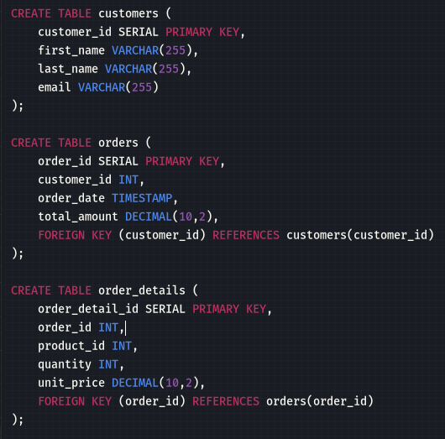

Рисунок 1 – Скрипт создания таблиц (01_tables_creation.sql)

Далее было необходимо добавить данные в таблицу, скрипт добавления представлен на рисунках 2-4.

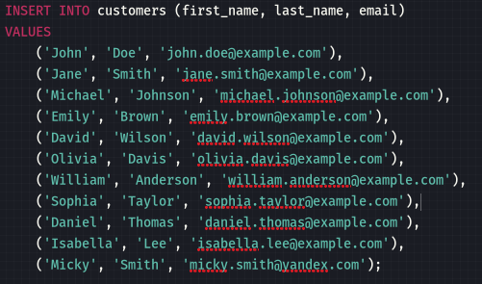

Рисунок 2 – Скрипт заполнения таблицы клиенты (02_insert_customers.sql)

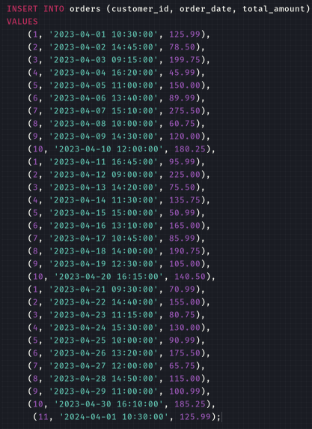

Рисунок 3 – Скрипт заполнения таблицы заказы (03_insert_orders.sql)

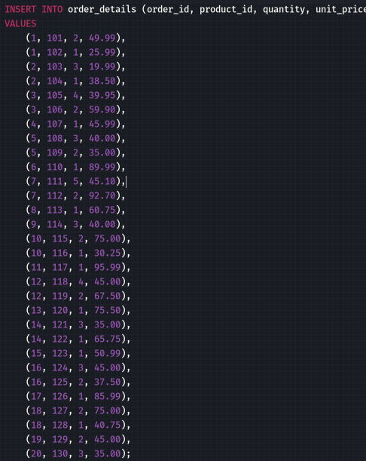

Рисунок 4 – Скрипт заполнения таблицы детали заказа (03_insert_order_details.sql)

Далее необходимо сформировать SQL-запрос, который возвращает список клиентов (имя и фамилия) и суммарную стоимость заказов каждого клиента (должны отобразиться столбцы с именем, фамилией и стоимостью). То есть все заказы каждого клиента надо просуммировать, а затем отсортировать по убыванию.

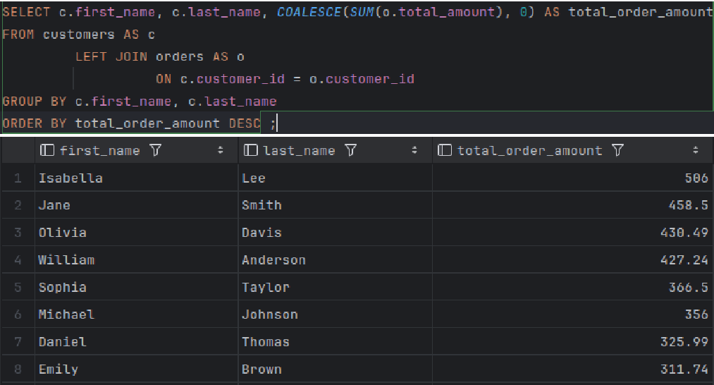

Рисунок 5 – Запрос, возвращающий имя, фамилию, и суммарную стоимость заказов клиента, отсортированный по убыванию

Далее было необходимо добавить столбец со средней суммарной стоимостью заказов.

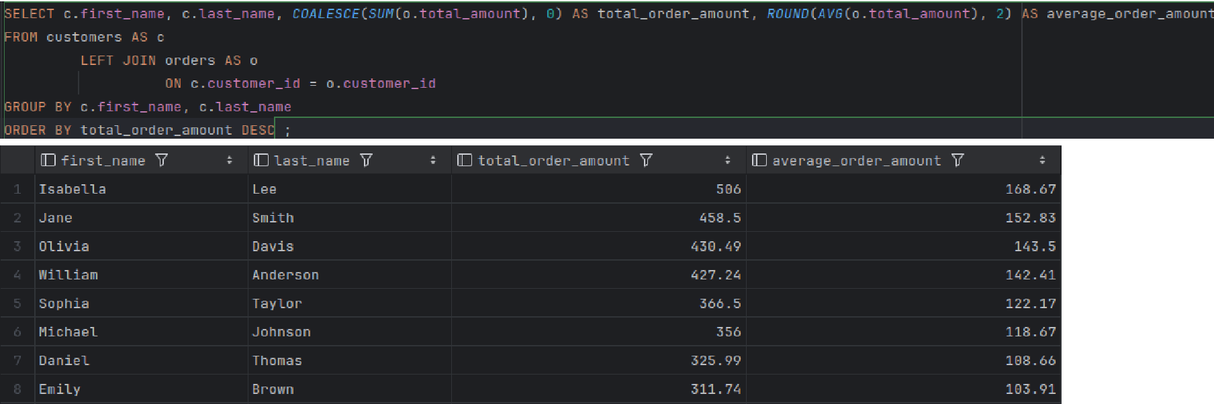

Рисунок 6 – Добавленный столбец со средней суммарной стоимостью заказов

Далее было необходимо вывести клиента (список клиентов) с наибольшей суммарной стоимостью заказов (имя, фамилия, стоимость).

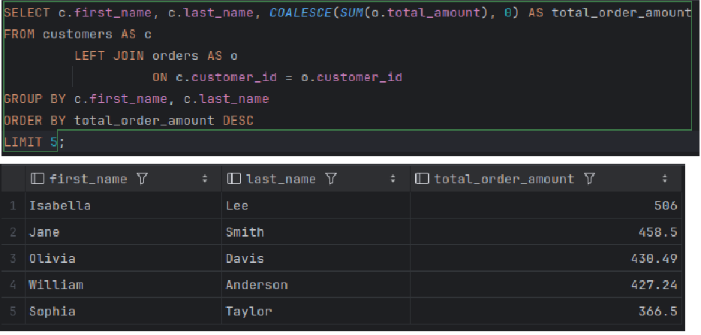

Рисунок 7 – Список клиентов с наибольшей суммарной стоимостью заказов

Далее было необходимо для каждого клиента с наибольшей суммарной стоимостью заказов вывести список его заказов (номер заказа и стоимость) в порядке возрастания стоимости заказа.

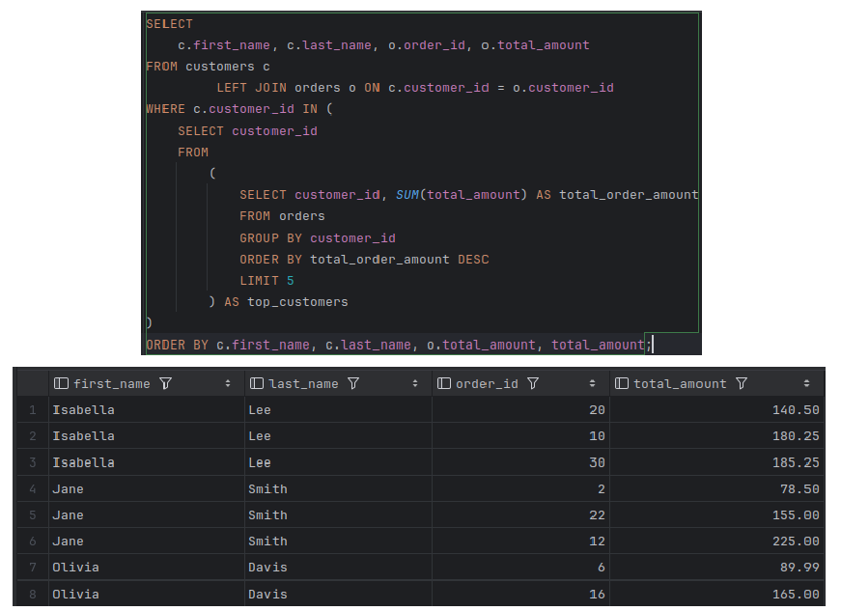

Рисунок 8 – Список покупок для клиентов с максимальной стоимостью заказа

Вывести только тех клиентов, у которых суммарная стоимость заказов превышает среднюю суммарную стоимость заказов клиентов (имя, фамилия, суммарная стоимость заказов клиента, средняя стоимость заказа).

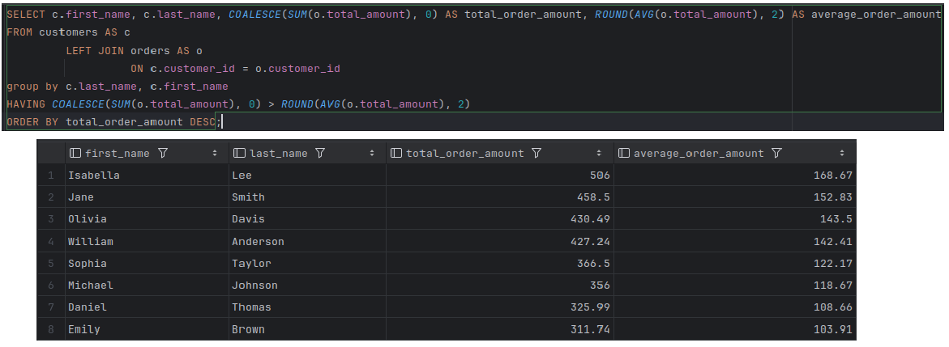

Рисунок 9 – Список клиентов, у которых суммарная стоимость заказов превышает среднюю суммарную стоимость заказов клиентов

Запросы для индивидуального задания предоставленны в файле result_script.sql

Вывод: